**Universidad de San Carlos de Guatemala**

**Facultad de Ingeniería**

**Introducción a la programación 1**

**Cat.: Byron Zepeda**

**Aux. Julia Sierra**



**MANUAL DE USUARIO PROYECTO 1**

Juan José Ramos Campos 201801262

**01 de abril de 2019**

**Inicio**

El menú de inicio es una ventana con el logo del banco donde se encuentran dos botones, modulo administrador y modulo cliente, cada uno lleva la sección correspondiente.

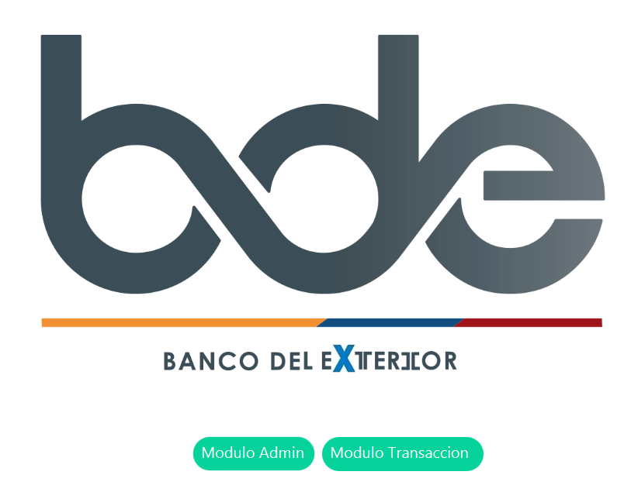

**Login**

En esta ventana se le solicitan las credenciales del administrador o bien de la gestión. Para acceder a la ventana de administrador las credenciales son usuario: “admin” password: 123456

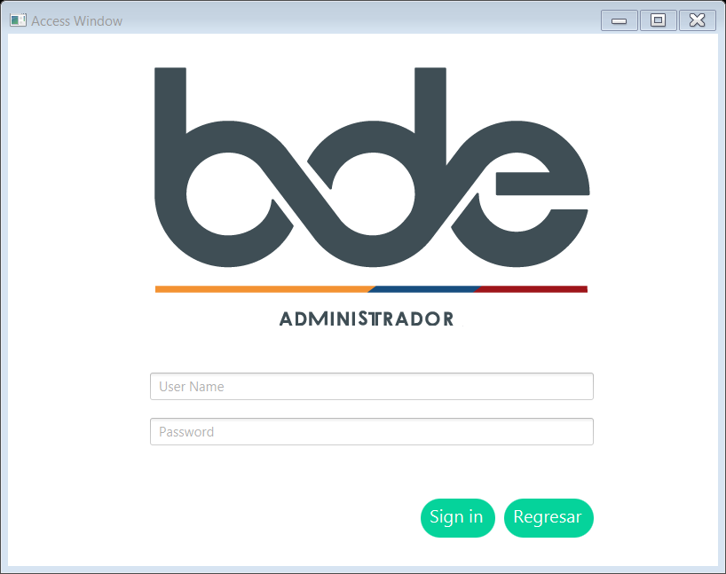

**Modulo Administrador**

Las funciones principales del administrador son:

* CRUD Cliente
* CRUD Agencia
* CRUD Agencia con auto banco
* CRUD Empleado
* CRUD Cajero

Cada opción cuenta con cuatro botones, agregar, editar, eliminar, buscar,

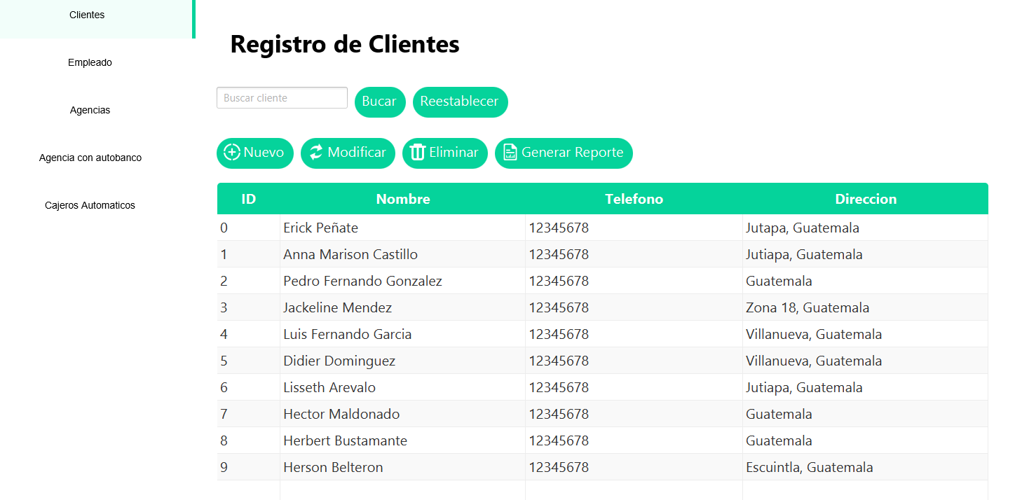

El boton nuevo, abre una sección para crear el nuevo elemento donde se esté trabajando.

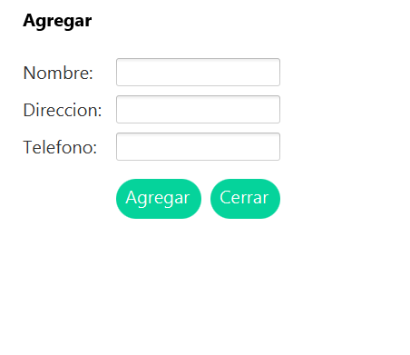

**Modulo Transacciones**

**Modulo Gestion**